ТОМСКАЯ ОБЛАСТЬ
МОЛЧАНОВСКИЙ РАЙОН
Совет Наргинского сельского поселения

РЕШЕние

02.05.2023 № 8
с. Нарга

О внесении изменений в Правила землепользования и застройки Наргинского сельского поселения Молчановского района Томской области

В соответствии со ст.33 Градостроительного кодекса Российской Федерации, Федеральным законом от 06 октября 2003 г. № 131 –ФЗ «Об общих принципах организации местного самоуправления в Российской Федерации, Уставом муниципального образования «Наргинское сельское поселение», учитывая Протокол проведения публичных слушаний по внесению изменений в Правила землепользования и застройки Наргинского сельского поселения Молчановского района Томской области
РЕШИЛ:
1. Внести в Правила землепользования и застройки Наргинского сельское поселения Молчановского района Томской области, утвержденный решением Совета Наргинского сельского поселения Молчановского района Томской области № 27 от 13.11.2013г., следующие изменения:
в статье 56 часть 56.2 ОД 2. изложить в следующей редакции:
56.2.ОД 2.) Зона размещения крупных стационарных объектов здравоохранения районного значения.
Основные виды разрешённого использования
– больницы общего типа, родильные дома, госпитали в полном составе технологических помещений;
- дома престарелых;
– профилактории;
– станции скорой помощи;
– поликлиники, диспансеры.

– амбулаторно-поликлиническое обслуживание (размещение объектов капитального строительства, предназначенных для оказания гражданам амбулаторно-поликлинической медицинской помощи (поликлиники, фельдшерские пункты, пункты здравоохранения, центры матери и ребенка, диагностические центры, молочные кухни, станции донорства крови, клинические лаборатории))
Вспомогательные виды разрешённого использования
– реабилитационные центры;
– дома ребенка;
– мелкие объекты розничной торговли;
– зеленые насаждения общего пользования и защитные;
– гостевые стоянки автотранспорта.
Условно разрешенные виды
– больницы более 1000 коек, психиатрические, туберкулезные, наркологические и другие специализированные, хосписы;
– культовые объекты;
– гостиницы;
– жилые дома для медицинского и обслуживающего персонала;
– антенны сотовой, радиорелейной и спутниковой связи.
Параметры и условия физических и градостроительных изменений
– рекомендуемая вместимость комплекса учреждений здравоохранения, расположенных на одной площадке в застройке не должна превышать 1000 коек;
– специализированные больницы (комплексы) вместимостью более 1000 коек, а также стационары с особым режимом работы (психиатрические, инфекционные, в том числе туберкулезные, онкологические, кожно-венерические), следует размещать не ближе 500 м от жилой застройки;
– при наличии санитарной зоны специализированного лечебного объекта более 500 м следует размещать его за пределами застройки;
– площадь зеленых насаждений должна занимать не менее 60 % территории больницы;
– высота лечебных и амбулаторных поликлинических учреждений не должна превышать 9 этажей, для детских, психиатрических больниц, диспансеров и инфекционных больниц – не выше 5-ти этажей и не ниже III степени огнестойкости;
– деревья должны размещаться на расстоянии от здания - не менее 15 м, кустарники – не менее 5 м;
– площадка для мусоросборников на территории хозяйственной зоны должны размещаться на расстоянии от лечебных учреждений – не менее 25 м, от лечебного корпуса и пищеблока – не менее 100 м.
- Опубликовать настоящее решение в информационном бюллетене для ознакомления жителей Наргинского сельского поселения и разместить на официальном сайте Администрации Наргинского сельского поселения. (http://www.narga.tomsk.ru).
- Настоящее решение вступает в силу со дня официального опубликования (обнародования).
- Контроль над исполнением настоящего решения возложить на Председателя Совета Наргинского сельского поселения.

Председатель Совета
Наргинского сельского поселения Н.А.Протасов

Глава Наргинского
сельского поселения М.Т.Пономарев

Приложение
к решению Совета Наргинского
сельского поселения
от « 02 » мая 2023г. № 8

Изменения в правила землепользования и застройки Наргинского
сельского поселения Молчановского района Томской области

Графическое изображение
фрагмента карты градостроительного зонирования Правил землепользования и застройки Наргинского сельского поселения Молчановского района Томской области (применительно к земельному участку с кадастровым номером: 70:10:0103001:1287)
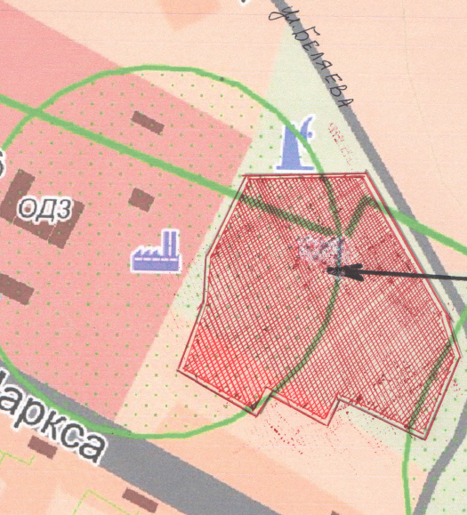

Зона ОД 2. Дома престарелых

